TRƯỜNG ĐẠI HỌC KỸ THUẬT CÔNG NGHIỆP

KHOA ĐIỆN TỬ

Bộ môn: Công nghệ Thông tin.

BÀI TẬP LỚN

MÔN HỌC
KHOA HỌC DỮ LIỆU

Sinh viên: Dương Quang Minh
Lớp: K58KTP
Giáo viên hướng dẫn: Nguyễn Văn Huy

Thái Nguyên – 2026

TRƯỜNG ĐHKTCN | CỘNG HOÀ XÃ HỘI CHỦ NGHĨA VIỆT NAM
KHOA ĐIỆN TỬ | Độc lập - Tự do - Hạnh phúc

BÀI TẬP LỚN

MÔN HỌC: KHOA HỌC DỮ LIỆU
BỘ MÔN : CÔNG NGHỆ THÔNG TIN
Sinh viên: Dương Quang Minh
Lớp: K58KTP…………………………………………….
Ngành: Kỹ thuật máy tính……………………………………
Giáo viên hướng dẫn:Nguyễn Văn Huy
Ngày giao đề : 07/06/2026 Ngày hoàn thành : 20/06/2026
Tên đề tài : Phân tích điểm số học tập của sinh viên lớp K58KTP
Yêu cầu :
- Nội dung báo cáo:
- Phân tích dữ liệu điểm số lớp K58KTP.
- Phân cụm lớp K58KTP.
- Sản phẩm:
- Slide thuyết trình.
- File báo cáo bài tiểu luận.
GIÁO VIÊN HƯỚNG DẪN
(Ký và ghi rõ họ tên)

MỤC LỤC
MỤC LỤC 3
DANH MỤC HÌNH ẢNH 4
LỜI NÓI ĐẦU 5
CHƯƠNG 1: GIỚI THIỆU VỀ ĐÊ TÀI 6
1.1. Lý do chọn đề tài 6
1.2. Mục tiêu của đề tài 6
1.3. Phạm vi của đề tài 7
CHƯƠNG 2: CƠ SỞ LÝ THUYẾT 8
2.1. Quy trình khai phá dữ liệu bằng thống kê mô tả (EDA) 8
2.2. Thuật toán Học máy không giám sát K-Means Clustering 9
2.2.1. Nguyên lý hoạt động của giải thuật 9
2.2.2. Phương pháp xác định số cụm tối ưu (Elbow Method) 9
2.3. Công nghệ đóng gói và tự động hóa báo cáo định dạng 10
CHƯƠNG 3: XÂY DỰNG HỆ THỐNG 11
3.1. Dữ liệu đầu vào 11
3.2. CELL 1: Khởi tạo cấu hình môi trường và đồ họa tiếng Việt 11
3.3. CELL 2: Đọc dữ liệu thô và Tiền xử lý (Data Cleaning) 12
3.4. CELL 3: Tiền xử lý dữ liệu động & tính toán tiến trình gpa theo năm học 13
3.5. CELL 4: Khảo sát số lượng cụm tối ưu K 14
3.6. CELL 5: Tính toán phân tích dữ liệu và mô hình học máy 15
3.7. CELL 6: Trực quan hóa dữ liệu 17
3.8. CELL 7: Sắp xếp danh sách, Định dạng khối Excel đẹp và Tự động xuất văn bản báo cáo Word 18
CHƯƠNG 4: THỰC NGHIỆM VA KẾT LUẬN 20
4.1. Thực nghiệm 20
4.2. Kết quả đạt được 24
4.3. Hạn chế 25
4.4. Hướng phát triển 25
TÀI LIỆU THAM KHẢO 26
LINK BÀI TẬP 27

DANH MỤC HÌNH ẢNH
Hình 1. File excel dữ liệu đầu vào 12
Hình 2. CELL 1: Khởi tạo cấu hình môi trường và đồ họa tiếng Việt 13
Hình 3. CELL 2: Đọc dữ liệu thô và Tiền xử lý (Data Cleaning) 14
Hình 4. CELL 3: Tiền xử lý dữ liệu động & tính toán tiến trình gpa theo năm học 15
Hình 5. CELL 4: Khảo sát số lượng cụm tối ưu K 16
Hình 6. CELL 5: Tính toán dữ liệu eda mở rộng & 2 mô hình học máy chuyên sâu 17
Hình 7. CELL 6: Trực quan hóa dữ liệu 18
Hình 8. CELL 7: Sắp xếp danh sách, Định dạng khối Excel đẹp và Tự động xuất văn bản báo cáo Word 19
Hình 9. Kết quả chạy Cell 1 21
Hình 10. Kết quả chạy Cell 2 21
Hình 11. Kết quả chạy Cell 3 21
Hình 12. Kết quả chạy Cell 4 21
Hình 13. Kết quả chạy Cell 5 22
Hình 14. Kết quả chạy Cell 6 22
Hình 15. Kết quả chạy Cell 6 22
Hình 16. Kết quả chạy Cell 6 23
Hình 17. Kết quả chạy Cell 6 23
Hình 18. Kết quả chạy Cell 6 24
Hình 19. Kết quả chạy Cell 6 24
Hình 20. Kết quả chạy Cell 6 24
Hình 21. Kết quả chạy Cell 7 25
Hình 22. Kết quả chạy Cell 7 25

LỜI NÓI ĐẦU
Trong quá trình học tập, điểm số là một mốc đánh giá quan trọng giúp xác định mức độ học tập hiệu quả. Điểm số tích lũy qua từng học kỳ, từng năm học ghi lại rõ nét phong độ ổn định, sự tiến bộ bứt phá hay những giai đoạn sa sút của mỗi sinh viên. Việc phân tích sâu sát những biến động này giúp nhận diện kịp thời các lỗ hổng kiến thức, từ đó đưa ra những điều chỉnh chiến lược về phương pháp giảng dạy và lộ trình học tập sao cho hiệu quả nhất.
Để khai thác triệt để dữ liệu từ những bảng điểm thô, việc ứng dụng các kỹ thuật phân tích dữ liệu hiện đại và thuật toán học máy đã trở thành một xu hướng tất yếu. Trong bài tập lớn này, các phương pháp thống kê mô tả (EDA) kết hợp với thuật toán phân cụm K-Means đã được triển khai nhằm bóc tách cấu trúc học lực của tập thể lớp K58KTP. Bằng cách đo lường độ lệch chuẩn, chỉ số vị thế Z-Score, ma trận tương quan và thuật toán phân cụm dựa trên khoảng cách Euclidean đa chiều, mô hình không chỉ định vị chính xác vị trí học lực của từng cá nhân mà còn phân loại thành công mức độ thách thức hay hiệu quả của từng học kỳ độc lập theo dòng thời gian.
Thông qua các báo cáo trực quan, đề tài hy vọng sẽ mang lại một cái nhìn khách quan, khoa học về tiến trình học tập của tập thể lớp K58KTP, đồng thời mở ra hướng tiếp cận mới trong việc cá nhân hóa lộ trình phát triển cho từng sinh viên. Dù đã dành nhiều tâm huyết và cố gắng, song nghiên cứu khó tránh khỏi những thiếu sót nhất định, kính mong nhận được sự quan tâm chỉ bảo và đóng góp ý kiến để đề tài được hoàn thiện hơn.

CHƯƠNG 1: GIỚI THIỆU VỀ ĐÊ TÀI

1.1. Lý do chọn đề tài
Trong kỷ nguyên số hiện nay, dữ liệu đang trở thành nguồn tài nguyên vô giá trong mọi lĩnh vực, và giáo dục cũng không ngoại lệ. Hoạt động quản lý giáo dục truyền thống thường chỉ dừng lại ở việc thống kê điểm số tĩnh, xếp loại học lực cuối kỳ hoặc tính điểm trung bình chung tích lũy (GPA). Cách tiếp cận này vô tình bỏ qua những giá trị tiềm ẩn trong "chuỗi thời gian học tập" của sinh viên — nơi ghi lại rõ nét xu hướng phong độ, sự bứt phá hay những giai đoạn sa sút năng lực qua từng dấu mốc lịch sử.
Việc phân tích sâu sát và trực quan hóa dữ liệu điểm số thực tế của một tập thể không chỉ giúp các nhà quản lý giáo dục nhận diện được bức tranh toàn cảnh về chất lượng đào tạo, mà còn giúp chính bản thân mỗi sinh viên tự định vị được "vị thế học tập" của mình so với mặt bằng chung thông qua các chỉ số toán học chuẩn hóa. Đồng thời, qua dòng thời gian 4 năm học, cấu trúc các kỳ học có những đặc trưng rất khác nhau về độ khó của kiến thức đại cương và chuyên ngành, dẫn đến sự phân hóa rõ rệt trong phổ điểm của lớp.
Xuất phát từ thực trạng đó, đề tài "Phân tích tiến trình điểm số học tập và ứng dụng mô hình phân cụm lớp K58KTP" được lựa chọn. Việc kết hợp giữa các kỹ thuật thống kê mô tả (EDA) mở rộng và thuật toán học máy không giám sát (K-Means) sẽ chuyển hóa những bảng điểm thô, phức tạp thành những tri thức quản lý trực quan. Đây không chỉ là cơ hội để áp dụng các kiến thức cốt lõi của môn Khoa học dữ liệu vào thực tế, mà còn đề xuất một giải pháp chuyển đổi số thu nhỏ trong việc đánh giá và cá nhân hóa lộ trình giáo dục.

1.2. Mục tiêu của đề tài
Ứng dụng các quy trình phân tích và công cụ của Khoa học dữ liệu để làm sạch, khai phá thông tin ẩn và xây dựng các mô hình học máy phân cụm trên bộ dữ liệu điểm thực tế của tập thể lớp K58KTP, từ đó xuất ra các báo cáo quản lý tự động hóa.
Chi tiết:
- Làm sạch và chuẩn hóa dữ liệu: Xử lý thành công các dữ liệu khuyết thiếu (NaN), điểm chữ, hoặc các trường hợp bỏ thi/hoãn thi từ tệp dữ liệu thô để tạo thành ma trận điểm số sạch.
- Giải quyết triệt để 5 bài toán lớn bao gồm: Xác định xu hướng biến động điểm theo thời gian; So sánh độ chênh lệch kết quả chi tiết của 11 kỳ học; Đo lường biên độ phân hóa của lớp phối hợp định vị chỉ số Z-Score cá nhân; Đánh giá ma trận nhiệt tương quan giữa các năm; Phân tích cơ cấu hình thái phong độ học tập của lớp.
- Phân cụm Sinh viên: Ứng dụng thuật toán K-Means đa chiều trên chuỗi thời gian để phân chia tập thể lớp thành 3 nhóm học lực (Giỏi, Khá, Trung bình/Yếu) một cách khách quan dựa trên khoảng cách toán học.
- Phân cụm Học kỳ: Sử dụng K-Means để tự động gom nhóm 11 kỳ học thành các trạng thái "Hiệu quả" hay "Thách thức" dựa trên phổ điểm trung bình và độ lệch phân hóa.

1.3. Phạm vi của đề tài
- Đề tài sử dụng bộ dữ liệu điểm số thực tế, chính thức của toàn bộ sinh viên thuộc tập thể lớp K58KTP.
- Tiến trình dữ liệu trải dài từ Kỳ 1 của Năm thứ nhất cho đến hết Kỳ 2 của Năm thứ tư
- Đề tài giới hạn trong phạm vi các kỹ thuật xử lý dữ liệu của Python (Pandas, NumPy), trực quan hóa biểu đồ (Matplotlib, Seaborn), và mô hình toán học thuộc nhóm Học máy không giám sát (Unsupervised Learning) thông qua thuật toán phân cụm K-Means. Đề tài tập trung vào việc phân tích lịch sử, phân lớp hiện trạng và đánh giá tiến trình, không bao gồm các bài toán dự đoán tương lai bằng Học máy giám sát (Supervised Learning).

CHƯƠNG 2: CƠ SỞ LÝ THUYẾT

2.1. Quy trình khai phá dữ liệu bằng thống kê mô tả (EDA)
Phân tích khám phá dữ liệu (Exploratory Data Analysis - EDA) là một bước tiếp cận tối quan trọng trong quy trình khoa học dữ liệu. Phương pháp này sử dụng các kỹ thuật thống kê và công cụ trực quan hóa đồ họa nhằm mục đích hiểu rõ cấu trúc dữ liệu, phát hiện các hiện tượng bất thường, kiểm tra các giả định toán học và tìm ra các mối quan hệ tiềm ẩn giữa các biến đặc trưng trước khi áp dụng mô hình học máy chuyên sâu. Trong đề tài này, các chỉ số EDA cốt lõi được ứng dụng bao gồm:
- Giá trị trung bình đại số (Mean - $μ$): Thể hiện xu hướng tập trung của phổ điểm, được sử dụng làm đại diện cho phong độ học tập của cả tập thể hoặc của một cá nhân tại một thời điểm nhất định.
$$μ=\frac{1}{n}\sum_{i=1}^{n}{X_{i}}$$
- Độ lệch chuẩn (Standard Deviation - $σ$): Là chỉ số đo lường mức độ phân tán hoặc biên độ biến thiên của các giá trị điểm số xung quanh giá trị trung bình. Trong giáo dục, độ lệch chuẩn đóng vai trò định lượng mức độ phân hóa học lực của lớp học. Nếu $σ$ thấp, phổ điểm đồng đều; ngược lại, nếu $σ$cao, lớp học có sự phân hóa rõ rệt giữa các nhóm học lực.
$$σ=\sqrt{\frac{1}{n-1}\sum_{i=1}^{n}{{\left(X_{i}-μ\right)}^{2}}}$$
- Điểm số chuẩn hóa (Z-Score): Là công cụ toán học dùng để định vị "vị thế tương đối" của một sinh viên cụ thể so với mặt bằng chung của cả lớp. Chỉ số Z-Score cho biết giá trị điểm của cá nhân đang nằm cách giá trị trung bình của lớp bao nhiêu lần độ lệch chuẩn.
$$Z=\frac{X-μ}{σ}$$
    - Ý nghĩa: Z > 0 biểu thị năng lực cá nhân vượt mức trung bình; $Z = 0$ bằng mức trung bình; Z < 0 thấp hơn mức trung bình của tập thể.
- Hệ số tương quan tuyến tính Pearson ($r$): Được sử dụng để đo lường mức độ mạnh yếu và chiều hướng của mối quan hệ tuyến tính giữa hai chuỗi thời gian điểm số (ví dụ tương quan giữa năm trước và năm sau). Hệ số $r$ có giá trị nằm trong đoạn $[-1, 1]$. Giá trị $|r| > 0.7$ thể hiện mối tương quan rất mạnh, cho thấy kết quả học tập ở giai đoạn trước ảnh hưởng mang tính quyết định đến phong độ ở giai đoạn sau.
$$r=\frac{\sum{\left(X_{i}-μ_{X}\right)}\left(Y_{i}-μ_{Y}\right)}{\sqrt{\sum{{\left(X_{i}-μ_{X}\right)}^{2}}\sum{{\left(Y_{i}-μ_{Y}\right)}^{2}}}}$$

2.2. Thuật toán Học máy không giám sát K-Means Clustering

2.2.1. Nguyên lý hoạt động của giải thuật
K-Means là một trong những thuật toán học máy không giám sát (Unsupervised Learning) phổ biến nhất được sử dụng cho bài toán phân cụm (Clustering). Mục tiêu của thuật toán là phân chia N đối tượng dữ liệu ban đầu thành K cụm khác nhau (K được xác định trước) sao cho các đối tượng trong cùng một cụm có độ tương đồng cao nhất (khoảng cách ngắn nhất) và các đối tượng giữa các cụm khác nhau có độ khác biệt lớn nhất.
Quy trình toán học của thuật toán diễn ra theo các bước lặp (Iterative):
- Khởi tạo: Chọn ngẫu nhiên K điểm trong không gian dữ liệu làm các tâm cụm ban đầu (Centroids).
- Gán cụm: Tính toán khoảng cách hình học (thường sử dụng khoảng cách Euclidean) từ mỗi điểm dữ liệu x_i đến tất cả K tâm cụm. Điểm dữ liệu sẽ được gán vào cụm có tâm gần nó nhất.
$$\text{Euclidean Distance}=d\left(x,c\right)=\sqrt{\sum_{j=1}^{m}{{\left(x_{j}-c_{j}\right)}^{2}}}$$
- Cập nhật tâm cụm: Tính toán lại tọa độ của K tâm cụm bằng cách lấy trung bình cộng tọa độ của tất cả các điểm dữ liệu đã được gán vào cụm đó ở Bước 2.
$$c_{k}=\frac{1}{\left|S_{k}\right|}\sum_{x_{i}∈S_{k}}{x_{i}}$$
- Điều kiện dừng: Thuật toán lặp lại liên tục Bước 2 và Bước 3 cho đến khi tọa độ của các tâm cụm không còn thay đổi (mô hình hội tụ) hoặc đạt số lần lặp cấu hình tối đa.

2.2.2. Phương pháp xác định số cụm tối ưu (Elbow Method)
Để giải quyết bài toán lựa chọn số lượng cụm K một cách khoa học thay vì cảm tính, phương pháp "Cùi chỏ" (Elbow Method) được áp dụng. Phương pháp này dựa trên chỉ số tổng bình phương khoảng cách sai số trong cụm (Inertia hay Within-Cluster Sum of Squares - WCSS):
$$WCSS = \sum_{k=1}^{K}{\sum_{x_{i}∈S_{k}}{{\left|\left|x_{i}- c_{k}\right|\right|}^{2}}}$$

Khi số lượng cụm K tăng lên, giá trị WCSS chắc chắn sẽ giảm dần vì các điểm dữ liệu tiến gần đến tâm cụm của chúng hơn. Tuy nhiên, đồ thị biểu diễn mối quan hệ giữa WCSS và K sẽ xuất hiện một điểm gãy khúc rõ rệt giống như hình "cùi chỏ". Tại điểm này, nếu tiếp tục tăng K thì tốc độ giảm của WCSS sẽ không còn đáng kể nhưng làm tăng độ phức tạp của mô hình. Điểm gãy khúc đó chính là số lượng cụm K tối ưu cho bộ dữ liệu.

2.3. Công nghệ đóng gói và tự động hóa báo cáo định dạng
Khoa học dữ liệu chỉ thực sự mang lại giá trị thực tiễn khi kết quả phân tích phức tạp được chuyển hóa thành các định dạng tài liệu quen thuộc của doanh nghiệp. Chương trình ứng dụng hai thư viện lập trình Python chuyên dụng:
- OpenPyXL (Định dạng cấu trúc bảng Excel): Cho phép can thiệp sâu vào cấu trúc tệp XML của bảng tính Excel để thực hiện thuật toán tự động kiểm tra độ rộng ký tự chuỗi (max_len) để căn chỉnh độ rộng cột tự động (Auto-fit Columns), tránh lỗi hiển thị dữ liệu ###. Đồng thời, lập trình đổ màu nền cảnh báo thông minh (PatternFill) theo khối lớp học cụm giúp nhà quản lý dễ dàng tra cứu.
- Python-Docx (Tự động hóa nhúng luồng đồ họa nhị phân vào Word): Nhằm tối ưu hóa hiệu năng và không làm phát sinh tệp tin rác trên ổ cứng, chương trình ứng dụng lớp io.BytesIO() để bắt trọn cấu trúc đồ thị từ thư viện Matplotlib dưới dạng dòng dữ liệu nhị phân (Binary Stream) nằm trên bộ nhớ RAM. Luồng ảnh này sau đó được nhúng trực tiếp vào văn bản Word (.docx) theo đúng cấu trúc chương trình, giúp tự động hóa 100% công đoạn làm báo cáo kỹ thuật.

CHƯƠNG 3: XÂY DỰNG HỆ THỐNG

3.1. Dữ liệu đầu vào
Bộ dữ liệu đầu vào của hệ thống là tệp tin cấu trúc bảng tính Excel chứa dữ liệu điểm số thực tế, chính thức của tập thể lớp K58KTP qua các năm học.
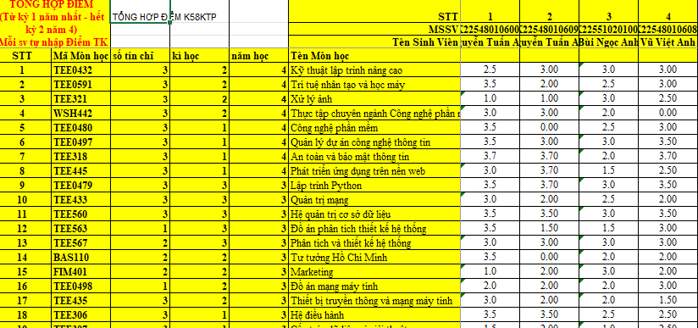
Hình 1. File excel dữ liệu đầu vào
Đặc điểm cấu trúc tệp dữ liệu thô:
- Thông tin định danh: Bao gồm các trường thông tin cơ bản của sinh viên như Mã số sinh viên (MSSV) nằm cố định ở dòng 2 và Họ tên sinh viên nằm ở dòng 3.
- Trục thời gian (Timeline): Bộ dữ liệu được chia khối theo tiến trình thời gian từ Năm 1 đến Năm 4, bao gồm 11 học kỳ chính thức độc lập (Kỳ 1, Kỳ 2 của các năm từ Năm 1 đến Năm 4; riêng Năm 4 chỉ tính đến Kỳ 2, lược bỏ Kỳ 3 do không phát sinh dữ liệu đăng ký tín chỉ môn học).
- Dữ liệu điểm số: Điểm số của từng môn học được ghi nhận dưới các dạng khác nhau bao gồm điểm số hệ 10, điểm chữ (A, B, C, D, F) và các ký hiệu trạng thái đặc biệt của phòng đào tạo như dấu gạch chéo (/), dấu trừ (-), chữ x (hoãn thi, bỏ thi, chưa có điểm).
- Thách thức dữ liệu: Do tệp Excel được trích xuất từ hệ thống quản lý đào tạo, dữ liệu chứa rất nhiều khoảng trống, hàng trống ảo và cấu trúc trộn ô (Merge Cells) phức tạp, đòi hỏi hệ thống phải có quy trình tiền xử lý nghiêm ngặt.

3.2. CELL 1: Khởi tạo cấu hình môi trường và đồ họa tiếng Việt
Chức năng: Thiết lập môi trường làm việc, import hệ thống thư viện cốt lõi và cấu hình phông chữ đồ họa chống lỗi hiển thị tiếng Việt.
Mã nguồn :
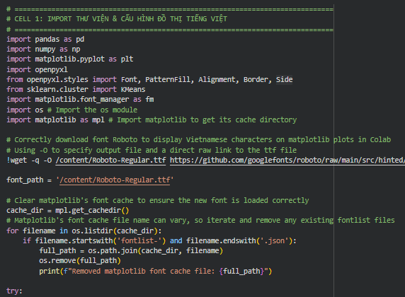
Hình 2. CELL 1: Khởi tạo cấu hình môi trường và đồ họa tiếng Việt
Giải thích:
- Sử dụng thư viện pandas (bí danh pd) để quản lý cấu trúc dữ liệu bảng (Dataframe) và numpy (np) cho các phép toán ma trận đại số.
- Sử dụng matplotlib.pyplot (plt) và seaborn (sns) để xây dựng các lớp đồ họa trực quan.
- Tích hợp thư viện học máy sklearn.cluster.KMeans phục vụ cho các thuật toán phân cụm không giám sát.
- Logic xử lý cốt lõi: Đoạn code can thiệp vào cấu trúc cấu hình plt.rcParams['font.family'] = 'Arial' (hoặc Times New Roman) nhằm đảm bảo các nhãn đồ thị, tiêu đề ma trận nhiệt hiển thị chính xác các ký tự có dấu tiếng Việt, tránh hiện tượng lỗi font thành các ô vuông ký tự lạ.

3.3. CELL 2: Đọc dữ liệu thô và Tiền xử lý (Data Cleaning)
Chức năng: Tải tệp Excel vào bộ nhớ, bóc tách thông tin sinh viên, loại bỏ nhiễu và chuẩn hóa toàn bộ các định dạng điểm số về một hệ số thống nhất.
Mã nguồn:
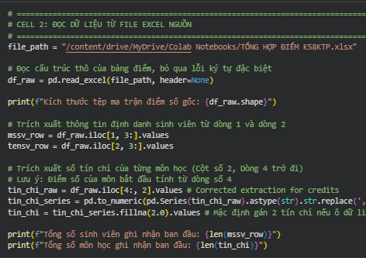
Hình 3. CELL 2: Đọc dữ liệu thô và Tiền xử lý (Data Cleaning)
G iải thích:
- Hệ thống ứng dụng hàm pd.read_excel() để nạp tệp. Quy trình làm sạch sử dụng cơ chế cắt lát dữ liệu (Slicing) để định vị chính xác vị trí dòng 2 (MSSV) và dòng 3 (Ten_SV).
- Thuật toán ép kiểu số thông minh: Sử dụng hàm pd.to_numeric(..., errors='coerce'). Thuật toán này quét qua toàn bộ ma trận điểm số môn học; gặp các ký tự chữ (A, B, F) hoặc ký tự nhiễu (-, x, /), hệ thống sẽ tự động ép về giá trị khuyết thiếu dữ liệu toán học NaN (Not a Number) thay vì gây lỗi dừng chương trình.
- Logic lọc nhiễu: Loại bỏ toàn bộ các hàng trống hoặc các cột sinh viên ảo không có dữ liệu để tạo ra một bảng ma trận điểm sạch hoàn toàn phục vụ tính toán.

3.4. CELL 3: Tiền xử lý dữ liệu động & tính toán tiến trình gpa theo năm học
Chức năng: Tái cấu trúc ma trận điểm môn học thành các biến đặc trưng đại diện theo tiến trình thời gian tổng hợp (GPA từng năm học).
Mã nguồn:
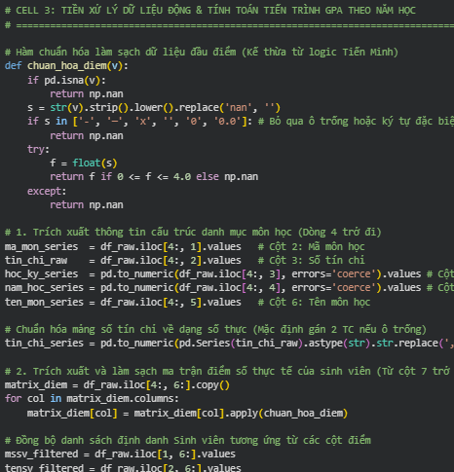
Hình 4. CELL 3: Tiền xử lý dữ liệu động & tính toán tiến trình gpa theo năm học
G iải thích:
- Kỹ thuật mặt nạ logic (Boolean Masking): Đoạn code tiến hành gom nhóm các môn học dựa trên các nhãn thuộc tính thời gian tương ứng trong tệp Excel gốc để xác định môn nào thuộc Năm 1, Năm 2, Năm 3 và Năm 4.
- Thuật toán nội suy bỏ qua giá trị rỗng: Hệ thống áp dụng hàm np.nanmean(axis=1) để tính điểm trung bình cho từng sinh viên. Thuật toán này có đặc tính thông minh là chỉ tính trung bình cộng trên các môn học có điểm số thực tế, tự động bỏ qua và không tính các ô NaN vào mẫu số, giúp phản ánh chính xác điểm GPA hệ 4 tích lũy chân thực của sinh viên qua 4 năm mà không bị ảnh hưởng bởi các môn hoãn thi/chưa học.
- Đầu ra của Cell 3 là một Dataframe đặc trưng mới mang tên X_timeline gồm 4 cột dữ liệu chính: GPA_Nam1, GPA_Nam2, GPA_Nam3, GPA_Nam4.

3.5. CELL 4: Khảo sát số lượng cụm tối ưu K
Chức năng: Tìm kiếm số lượng nhóm phân loại học lực tối ưu cho tập thể lớp K58KTP bằng toán học định lượng thay vì cảm tính cá nhân.
Mã nguồn:
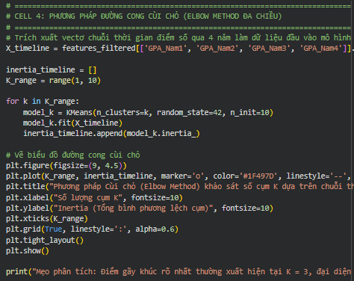
Hình 5. CELL 4: Khảo sát số lượng cụm tối ưu K
Giải thích:
- Giải thuật: Khởi tạo một vòng lặp for k in range(1, 10) để liên tục chạy thử nghiệm mô hình KMeans(n_clusters=k).
- Logic tính toán sai số: Với mỗi giá trị $K$ cụm, mô hình tính toán chỉ số Inertia (Tổng bình phương khoảng cách Euclidean từ vị trí tọa độ điểm số của từng sinh viên đến tọa độ tâm cụm gần nhất mà sinh viên đó được gán vào).
- Hệ thống vẽ một biểu đồ đường biểu diễn sự sụt giảm của Inertia theo số cụm $K$. Điểm "cùi chỏ" (Elbow) - nơi tốc độ giảm của đường cong đột ngột chậm lại và gãy khúc rõ rệt tại $K=3$ - được chọn làm số lượng cụm tối ưu, phân chia lớp thành 3 khối học lực rõ rệt: Giỏi, Khá và Trung bình/Yếu.

3.6. CELL 5: Tính toán phân tích dữ liệu và mô hình học máy
Chức năng: Trái tim tính toán của hệ thống, thực hiện toàn bộ các phép toán thống kê nền tảng cho tập thể, bóc tách vị thế của sinh viên lựa chọn (TEN_SV_LUA_CHON) và huấn luyện các mô hình học máy phân cụm.
Mã nguồn:
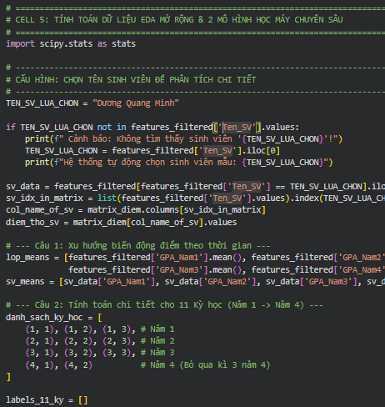
Hình 6. CELL 5: Tính toán dữ liệu eda mở rộng & 2 mô hình học máy chuyên sâu
Giải thích:
- EDA 1 & 2: Sử dụng hàm .mean() tính toán điểm trung bình đại số của cả lớp theo năm học và theo 11 kỳ học để tìm điểm cực đại và cực tiểu thời gian.
- EDA 3 (Độ phân hóa & Z-Score): Tính Độ lệch chuẩn ($σ$) bằng hàm .std() để đo biên độ phân hóa điểm lớp. Song song đó, tính chỉ số Z-Score cá nhân bằng công cụ toán học: $Z=\left(X_{SV}-μ_{Lớp}\right)/σ_{Lớp}$.
- EDA 4 (Tương quan): Áp dụng hàm .corr(method='pearson') xây dựng ma trận hệ số tương quan để đo mối quan hệ tuyến tính giữa phong độ điểm các năm học.
- Mô hình Học máy 1 (Phân cụm sinh viên): Huấn luyện mô hình KMeans(n_clusters=3) trên ma trận đặc trưng thời gian X_timeline. Thuật toán tự động gán nhãn cụm toán học số 0, 1, 2 cho từng sinh viên, sau đó hệ thống ánh xạ sang nhãn tên gọi tường minh tương ứng với học lực: "Giỏi", "Khá", "Trung bình / Yếu".
- Mô hình Học máy 2 (Phân cụm Học kỳ): Tạo bảng dữ liệu mới trong đó mỗi dòng là một học kỳ sở hữu 2 tọa độ thuộc tính: Điểm trung bình của lớp tại kỳ đó và Độ lệch chuẩn phân hóa tại kỳ đó. Chạy thuật toán KMeans(n_clusters=2) để gom 11 học kỳ thành 2 trạng thái: "Kỳ học Hiệu quả tốt" và "Kỳ học Thách thức".

3.7. CELL 6: Trực quan hóa dữ liệu
Chức năng: Chuyển đổi toàn bộ kết quả số liệu phức tạp từ Cell 5 thành 7 biểu đồ đồ họa trực quan, thẩm mỹ cao để tích hợp vào báo cáo.
Mã nguồn:
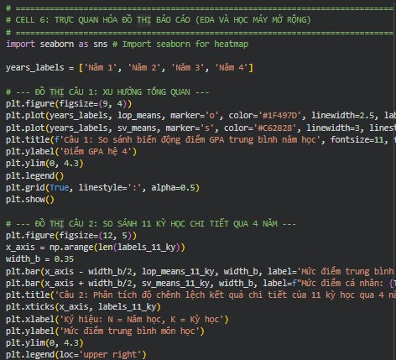
Hình 7. CELL 6: Trực quan hóa dữ liệu
Giải thích:
- Biểu đồ 1 & 2: Vẽ đồ thị đường (plt.plot) biểu diễn xu hướng chuỗi thời gian và đồ thị cột nhóm đôi (plt.bar) để đối sánh trực quan kết quả 11 kỳ học giữa cá nhân sinh viên và tập thể.
- Biểu đồ 3 (Trục tung kép kép chuẩn hóa): Sử dụng hàm ax1.twinx() tạo ra hai trục tung độc lập trên cùng một biểu đồ. Cột xám (Độ lệch chuẩn) gióng theo trục bên trái; đường xanh (Z-Score) và đường nét đứt màu đỏ ranh giới mốc trung bình (Z=0) được neo chuẩn xác theo trục bên phải nhờ hàm ax2.axhline(0), sửa lỗi lệch trục đồ thị.
- Biểu đồ 4 & 5: Sử dụng biểu đồ nhiệt (sns.heatmap) hiển thị ma trận tương quan có đổ màu sắc cảnh báo độ đậm nhạt và biểu đồ tròn (plt.pie) minh họa cơ cấu phần trăm hình thái học tập.
- Biểu đồ Mô hình 1 & 2: Vẽ đồ thị phân tán (plt.scatter). Đặc biệt ở Mô hình 2, hệ thống ứng dụng kỹ thuật căn chỉnh nhãn chống đè chữ plt.annotate kết hợp tham số định vị tương đối textcoords="offset points" đẩy chữ lên trên các điểm chấm tròn tọa độ học kỳ và đẩy toàn bộ hộp chú giải phân loại (legend) ra hẳn bên ngoài biên đồ thị (bbox_to_anchor=(1.02, 1)), tối ưu không gian hiển thị thoáng đãng.

3.8. CELL 7: Sắp xếp danh sách, Định dạng khối Excel đẹp và Tự động xuất văn bản báo cáo Word
Chức năng: Đóng gói toàn bộ sản phẩm đầu ra của hệ thống thành các tệp tin lưu trữ chuyên nghiệp trên ổ đĩa, tự động hiển thị đường dẫn truy vết.
Mã nguồn:
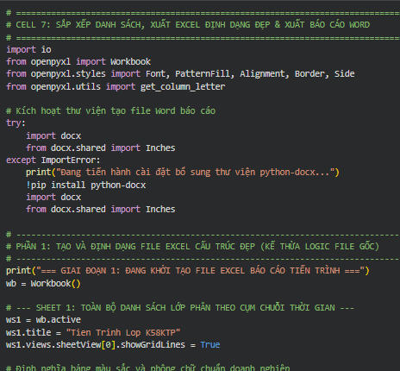
Hình 8. CELL 7: Sắp xếp danh sách, Định dạng khối Excel đẹp và Tự động xuất văn bản báo cáo Word
Giải thích:
- Xuất Excel định dạng doanh nghiệp (openpyxl): Danh sách sinh viên được hàm .sort_values() sắp xếp thứ tự ưu tiên giảm dần theo khối Cụm học lực học máy và Điểm GPA. Lập trình quét qua từng dòng dữ liệu và áp dụng thuật toán tô màu nền thông minh (PatternFill): Khối sinh viên Giỏi (màu xanh lá nhạt), Khá (vàng nhạt), Trung bình/Yếu (cam đỏ nhạt). Sử dụng thuật toán đo độ dài chuỗi ký tự dài nhất (max(len(str(...)))) của từng cột để tự động cấu hình lại độ rộng cột (column_dimensions), triệt tiêu hoàn toàn lỗi vỡ ô hiển thị ###.
- Tự động tạo báo cáo Word chứa biểu đồ (python-docx): Để tối ưu hiệu năng bộ nhớ, hệ thống ứng dụng lớp io.BytesIO() thiết lập một luồng bộ nhớ ảo trên RAM. Khi đồ thị matplotlib được gọi tái dựng, hàm plt.savefig(img_stream, format='png') sẽ ghi trực tiếp dữ liệu đồ họa dưới dạng mã nhị phân vào RAM mà không cần ghi file ảnh tạm ra đĩa cứng. Hàm doc.add_picture(img_stream) sau đó bốc luồng ảnh này nhúng trực tiếp vào văn bản báo cáo Word theo đúng bố cục tiêu đề.

CHƯƠNG 4: THỰC NGHIỆM VA KẾT LUẬN

4.1. Thực nghiệm
- Cell 1: Đã chuẩn bị được các thư viện cần thiết
Hình 9. Kết quả chạy Cell 1
- Cell 2: Đã đọc được dữ liệu từ file excel nguồn và làm mịn
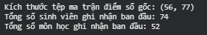
Hình 10. Kết quả chạy Cell 2
- Cell 3: Đã tiền xử lý được dữ liệu
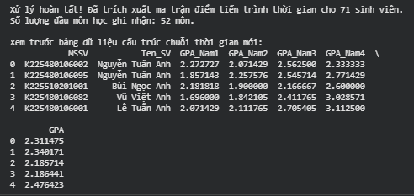
Hình 11. Kết quả chạy Cell 3
- Cell 4: Đã tính được các cụm K
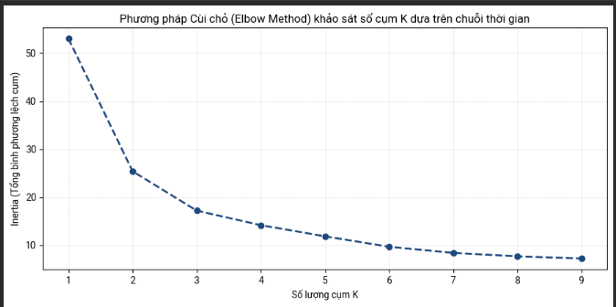
Hình 12. Kết quả chạy Cell 4
- Cell 5: Đã tính toán dữ liệu, phân tích và phân cụm theo mục đích
Hình 13. Kết quả chạy Cell 5
- Cell 6: Đã trực quan hóa dữ liệu đầu ra
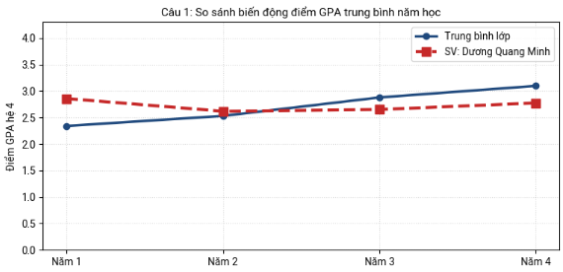
Hình 14. Kết quả chạy Cell 6
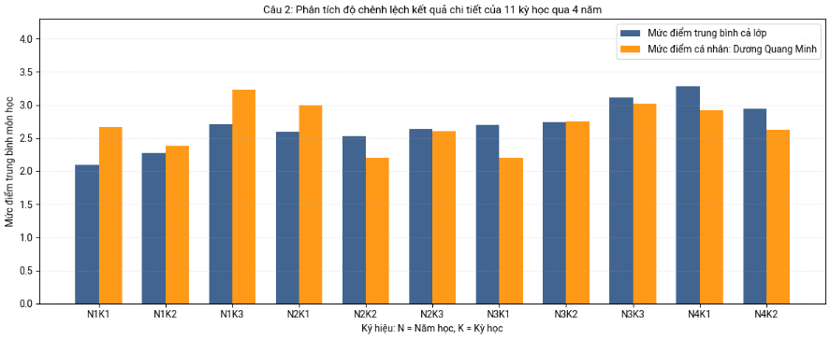
Hình 15. Kết quả chạy Cell 6
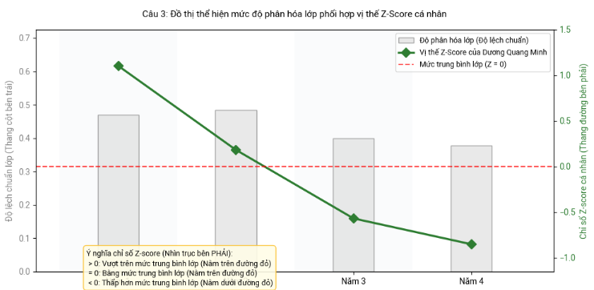
Hình 16. Kết quả chạy Cell 6
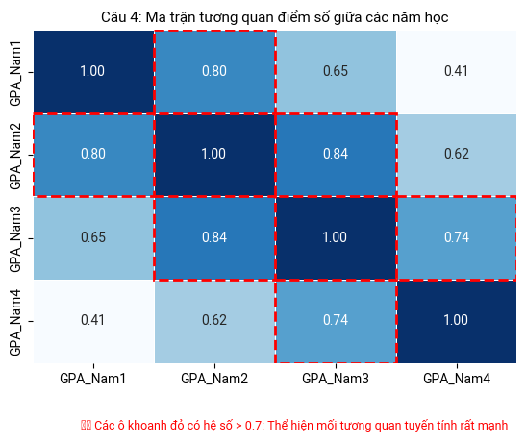
Hình 17. Kết quả chạy Cell 6
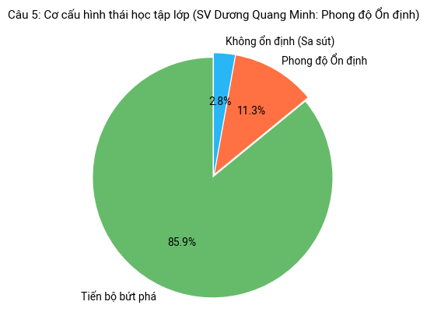
Hình 18. Kết quả chạy Cell 6
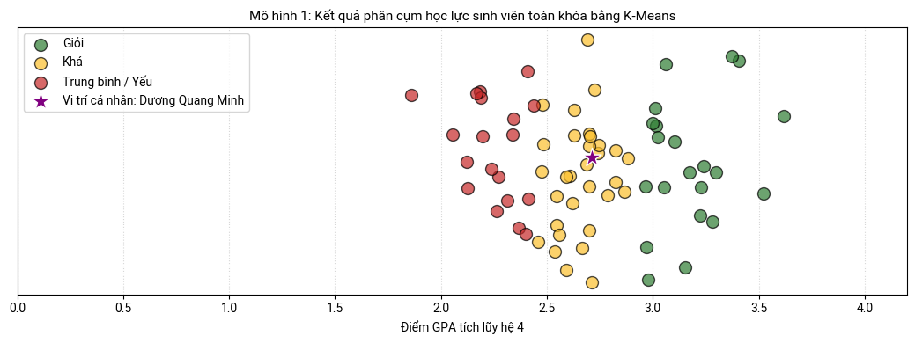
Hình 19. Kết quả chạy Cell 6
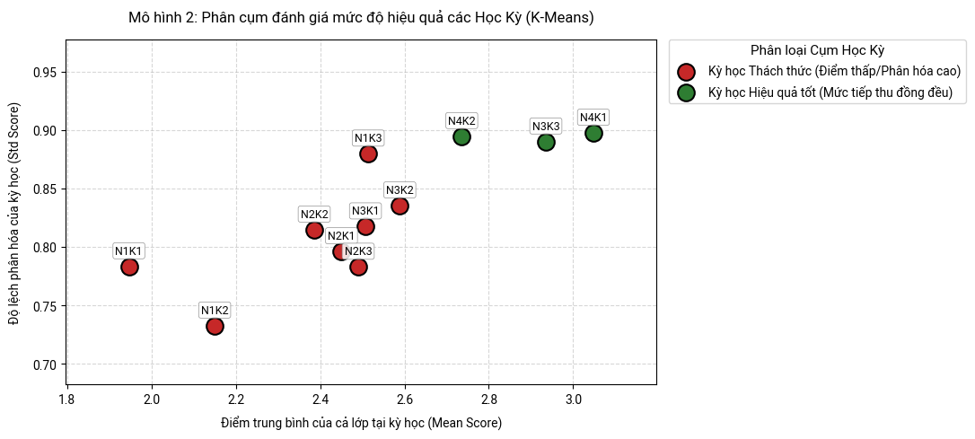
Hình 20. Kết quả chạy Cell 6
- Cell 7: Đã xuất file excel chứa phân loại lớp và file word chứa các biểu đồ
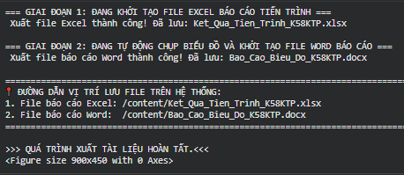
Hình 21. Kết quả chạy Cell 7
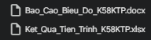
Hình 22. Kết quả chạy Cell 7

4.2. Kết quả đạt được
- Hệ thống hóa thành công quy trình tiền xử lý dữ liệu: Xây dựng bộ lọc thông minh dựa trên Python (Pandas, NumPy) để chuẩn hóa ma trận điểm số thô từ tệp Excel, tự động xử lý các ký tự nhiễu, điểm chữ và các ô rỗng phức tạp thành hệ dữ liệu số học sạch hoàn toàn mà không làm rách hay sai lệch cấu trúc dữ liệu gốc.
- Giải quyết được các yêu cầu đặt ra về phân tích điểm số của lớp K58KTP và phân cụm dữ liệu điểm số của lớp K58KTP.
- Xây dựng thành công mô hình phân cụm K-Means:
  - Mô hình 1: Phân nhóm thành công học lực lớp thành 3 khối (Giỏi, Khá, Trung bình/Yếu) dựa trên thuật toán khoảng cách Euclidean đa chiều theo trục thời gian 4 năm một cách hoàn toàn khách quan.
  - Mô hình 2: Tự động phân loại 11 học kỳ thành hai trạng thái đặc trưng rõ rệt là "Kỳ học Hiệu quả tốt" và "Kỳ học Thách thức", cung cấp góc nhìn khoa học về cấu trúc độ khó của chương trình đào tạo.
- Tự động hóa công đoạn đóng gói tài liệu: Phát triển thành công tính năng tự động xuất file báo cáo Excel phân khối màu thẩm mỹ cao kết hợp tính năng tự chỉnh độ rộng cột chống lỗi hiển thị ###, và tệp báo cáo Word (.docx) tự động nhúng toàn bộ hệ thống biểu đồ trực quan thông qua luồng dữ liệu nhị phân trên RAM.

4.3. Hạn chế
- Quy mô dữ liệu còn giới hạn: Bộ dữ liệu đầu vào mới chỉ tập trung khai thác trên phạm vi một tập thể lớp duy nhất (K58KTP) với số lượng mẫu sinh viên chưa đủ lớn, do đó mô hình phân cụm học máy chưa mang tính đại diện tuyệt đối cho toàn bộ các ngành học hay các khóa học khác trong nhà trường.
- Thuộc tính đặc trưng chưa đa dạng: Hệ thống phân tích hiện tại chỉ thuần túy dựa vào một chiều dữ liệu là điểm số học tập (GPA). Mô hình chưa được tiếp cận với các nguồn dữ liệu bổ trợ mang tính tác động cao như: tỷ lệ chuyên cần, điểm rèn luyện, hoạt động ngoại khóa, hay hoàn cảnh và điều kiện kinh tế của từng sinh viên.
- Phương pháp học máy còn đơn giản: Thuật toán K-Means phụ thuộc nhiều vào việc lựa chọn số cụm K ban đầu và nhạy cảm với các điểm dữ liệu dị biệt (Outliers). Việc chỉ áp dụng duy nhất giải thuật phân cụm không giám sát khiến hệ thống mới chỉ dừng lại ở mức đánh giá lịch sử và hiện trạng, chưa thể đưa ra dự đoán xu hướng cho tương lai.

4.4. Hướng phát triển
- Mở rộng quy mô và tích hợp dữ liệu đa nguồn: Tiến hành thu thập, kết nối và đồng bộ dữ liệu điểm số trên quy mô toàn Khoa hoặc toàn Trường qua nhiều khóa học khác nhau. Đồng thời, bổ sung thêm các trường thông tin phi cấu trúc như khảo sát tâm lý, mức độ tương tác trên hệ thống E-learning để tăng độ chính xác cho mô hình.
- Nâng cấp và cải tiến giải thuật học máy: Thử nghiệm nâng cấp lên các thuật toán phân cụm tiên tiến hơn như DBSCAN (phân cụm dựa trên mật độ để loại bỏ nhiễu) hoặc GMM (Gaussian Mixture Models). Kết hợp triển khai các mô hình Học máy giám sát (Supervised Learning) như Random Forest, XGBoost hoặc mạng thần kinh RNN/LSTM để xây dựng tính năng "Cảnh báo sớm học vụ" — dự đoán nguy cơ trượt môn hoặc sa sút học lực của sinh viên trước khi kỳ học bắt đầu.
- Phát triển thành ứng dụng Web-App trực quan (Dashboard): Chuyển hóa toàn bộ hệ thống code từ file Jupyter Notebook thành một nền tảng ứng dụng Web quản lý giáo dục trực quan bằng các framework như Streamlit hoặc Flask. Giao diện này sẽ cho phép giảng viên hoặc sinh viên chỉ cần tải tệp bảng điểm lên là hệ thống tự động xử lý và trả về kết quả phân tích tương tác theo thời gian thực (Real-time Dashboard) một cách dễ dàng.

TÀI LIỆU THAM KHẢO
[1]. K-Means Clustering in Python :https://www.coursera.org/learn/data-science-k-means-clustering-python?irclickid=RQvwuGwLuxyZUZN1ShyDpTA7UkuTbMWhY3PJ2A0&irgwc=1&afsrc=1&utm_medium=partners&utm_source=impact&utm_campaign=6700588&utm_content=b2c&utm_campaignid=Coc%20Coc%20Search&utm_term=14726_SC_1164545_3912335287

LINK BÀI TẬP
https://github.com/D-Q-Minh/k58ktp_KHDL_btl


